Глава 6. Консольные приложения 1
6.1. Простой пример 1
6.2. Запуск консольного приложения 3
6.2.1. Запуск из JBuilder IDE 3
6.2.2. Запуск из командной строки 6
6.3. Параметры приложения 6

Глава 6. Консольные приложения
В этом разделе нам предстоит познакомиться с консольными приложениями. Консольные приложения не имеют графического интерфейса, а выполняются в командной строке. Да, в настоящее время количество таких приложений стремиться к нулю, потому что пользователи любят графические окна и не любят разбираться и запоминать многочисленные параметры, которые должны передаваться программе в командной строке.
Несмотря на это, консольные приложения нужны. Ярким примером является выполнение команд через удаленную консоль командной строки. Для управления сервером удаленно можно использовать терминальный доступ, который даст графический интерфейс, но это большая нагрузка трафика на сетевое оборудование. Более экономный вариант – использовать утилиты типа Telnet или более безопасные соединения, но тут приходиться довольствоваться командной строкой и консольные приложения проявляют себя во всей красе.
Итак, в этом разделе нам предстоит познакомиться с тем, как создаются консольные приложения в Java. Если вы не собираетесь писать консольные приложения, прочитать эту главу необходимо, тем более, что она небольшая. В этом главе мы познакомимся с очень важными нюансами Java.

6.1. Простой пример
Давайте посмотрим, как можно создать простейший пример консольного приложения, которое будет выводить на экран только текстовое сообщение. Для этого, для начала создайте новый проект. Выберите меню File | New и в окне Object Gallery выберите пункт Class:

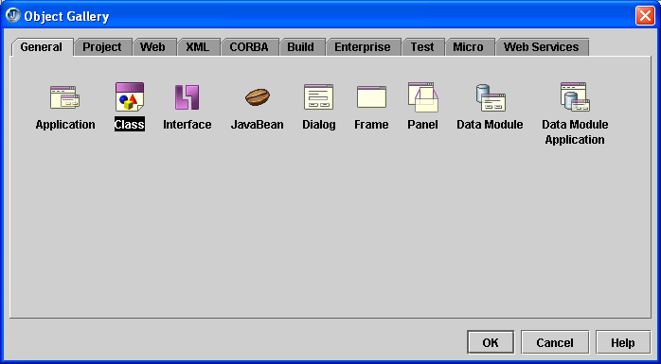

Таким образом, мы создаем в пустом проекте не приложение, а пустой класс. В мастере создания нового класса зададим следующие параметры:
- Package – имя пакета зададим consoleexamp;
- Class name – имя класса будет ConsoleTest;
- Base class – базовый класс. Нам не нужны особые возможности, поэтому базовый класс будет java.lang.Object, который является по умолчанию для всех классов, даже если ничего не указывать;
- Options – в разделе дополнительных опций необходимо выделить только два пункта Public и Generate main method, чтобы класс был публичным и содержал метод main, чтобы его можно было запускать на выполнение. Остальные флажки должны быть сброшены.

В результате окно мастера создания класса должно выглядеть следующим образом:

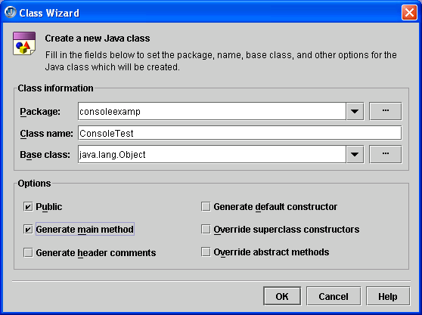

В результате этого, мастер создаст файл ConsoleTest.java со следующим кодом:

package consoleexamp;

public class ConsoleTest {
public static void main(String[] args) {

}
}

В методе main добавьте всего одну строку кода:

System.out.print("Console Test");

В этой строке мы вызываем метод print пакета System.out. Этому методу необходимо передать текстовую переменную или просто строку, которая будет выведена в консоль.
На этом, приложение закончено. Скомпилируйте его (нажмите клавиши Ctrl+F9). Не пытайтесь пока запускать приложение, потому что в настройках проекта не настроен класс, который должен запускаться по умолчанию, да и для запуска из командной строки необходимы некоторые телодвижения.

6.2. Запуск консольного приложения
Теперь разберемся, как можно запустить консольное приложение на выполнение. У нас уже есть проект и готовый код, результат которого необходимо увидеть. Тут нужно разделить выполнение на запуск из среды разработки и запуск из командной строки. Давайте рассмотрим оба варианта.

6.2.1. Запуск из JBuilder IDE
Нажмите клавишу F9 или выберите меню Run | Run Project. В результате приложение должно запуститься на выполнение, но этого не произойдет. В настройках проекта не указано, в каком классе необходимо искать метод main, поэтому перед нами появиться окно, в котором мы должны произвести необходимые настройки:

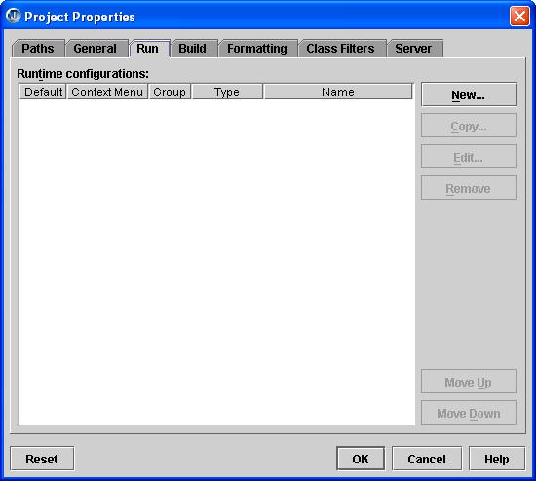

Перед нами открылось окно Project Properties, которое можно вызвать и с помощью меню Project | Project Properties и перейти на закладку Run. Здесь в списке должен быть указан класс, который должен запускаться на выполнение при нажатии F9. У нас список пуст. Для задания новой настройки выполнения нажмите кнопку New, и перед вами откроется окно, как показано на следующем рисунке:

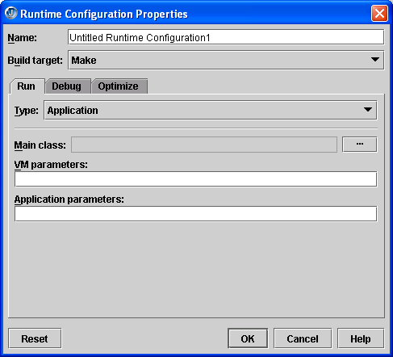

Как минимум в поле Main class необходимо указать имя класса, который должен запускаться на выполнение. У этого класса должен быть метод main. Чтобы было проще, можно нажать кнопку справа от поля ввода с тремя точками и перед вами появится следующее окно на закладке Search:

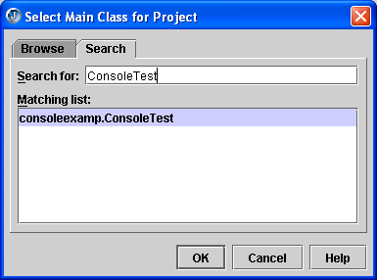

Большую часть окна занимает список, в котором можно выбрать класс, который необходимо запускать. Изначально список пуст, но чтобы найти необходимый класс, введите его имя в поле Search for, и соответствующий класс появится в списке. Выберите его и нажмите кнопку OK.
Теперь у нас создана новая запись, описывающая класс, который должен выполняться при запуске проекта:

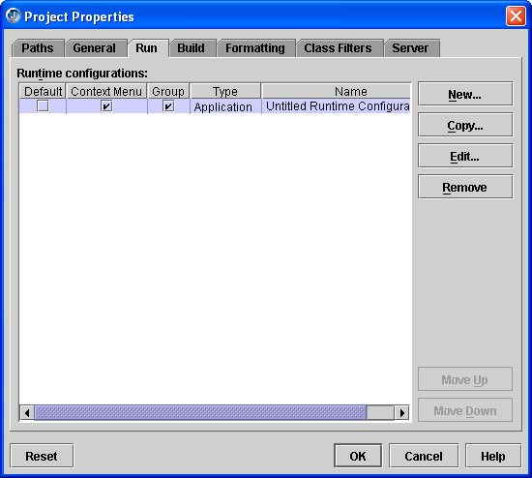

Если в вашем проекте несколько классов, которые содержат метод main, то вы можете создать несколько записей Run и выбирая необходимую указывать, какой класс должен выполняться в данный момент. Чтобы выбрать запись по умолчанию, необходимо щелкнуть на соответствующей записи в колонке Default.
Теперь параметры запуска приложения заданы, и вы можете нажать F9 для запуска консольного приложения. Сделайте это. В результате вы ничего на экране не увидите, но посмотрите на панель внизу окна среды разработки, где выводиться информация о компиляции. Последняя строка будет содержать текст, который должен был выведен в окно консоли:

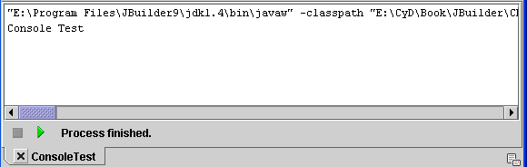

6.2.2. Запуск из командной строки
Теперь поговорим о том, как можно запустить приложение на выполнение из командной строки. Перейдите в каталог, где вы сохранили проект. Здесь должна быть папка classes, в которую попадают откомпилированные классы. Зайдите в эту папку, и здесь может быть ещё несколько папок. Именно отсюда нужно запускать на выполнение класс. Это будет корневая папка для запуска.
Выполните команду cmd, чтобы запустить командную оболочку и в этой оболочке выполните команду:
c:\JBuilder9\jdk1.4\bin\java consoleexamp.ConsoleTest
В результате вы увидите вывод результата работы программы:

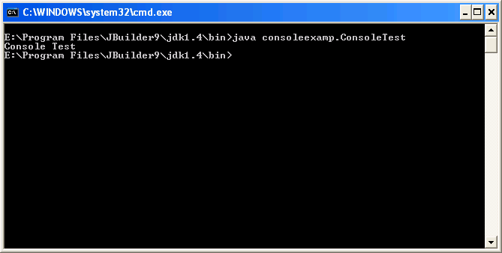

Почему мы запускаем на выполнение команду consoleexamp.ConsoleTest? До точки указывается имя пакета, в котором находиться класс, запускаемый на выполнение, а после точки сам класс. При этом если вы находитесь в папке c:\TestProject\Classes, то в этой папке должна быть ещё папка consoleexamp, содержащая файл ConsoleTest.class.
Такой вызов необходим из-за пакетов, о которых мы говорили в разделе 3.12.

6.3. Параметры приложения
Теперь давайте посмотрим, как можно получать параметры, передаваемые приложению в командной строке. Для этого изменим код нашего класса следующим образом:

package consoleexamp;

public class ConsoleTest {
public static void main(String[] args) {
for (int i=0; i<args.length; i++)
System.out.println(args[i]);
}
}

Параметры, которые передаются приложению можно увидеть через массив строк args, который мы получаем в качестве единственного параметра метода main. Самое интересное происходит в следующем цикле:

for (int i=0; i<args.length; i++)
System.out.println(args[i]);

Здесь мы запускаем цикл, который будет перебирать все элементы массива args. Количество элементов можно определить с помощью поля length (args.length). В теле цикла мы просто выводим значение текущего элемента массива в окно консоли. При этом, используется метод println. В отличии от print метод println после вывода текста начинает новую строку и при следующем выводе на экран текст будет отображаться в новой строке.
Вполне логично было бы продолжить рассмотрение консольных приложений, и узнать, как можно получить вводимые данные, но это отдельная тема ввода вывода, которую я не хочу сейчас затрагивать. В Java есть несколько классов для осуществления ввода вывода, которые работают как с файлами, так и с вводимыми данными с клавиатуры. Мы рассмотрим их в отдельной главе.


Linux глазами хакера

Рассмотрены вопросы настройки ОС Linux на максимальную производительность и безопасность. Описаны потенциальные уязвимости и рекомендации по предотвращению возможных атак. Дается подробное описание настройки прав доступа и конфигурирования сетевого экрана. Показано, как действовать при атаке или взломе системы, чтобы максимально быстро восстановить ее работоспособность и предотвратить потерю данных.
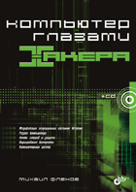
Компьютер глазами хакера
В книге рассмотрены компьютер, операционная система Windows и Интернет с точки зрения организации безопасной и эффективной работы на ПК. Описаны основные методы атак хакеров и рекомендации, которые позволят сделать компьютер быстрее, надежнее и безопаснее. Представлены примеры накручивания счетчиков на интернет-сайтах и методы взлома простых вариантов защиты программ Shareware. Приведены советы хакеров, которые позволят при путешествии по Интернету не заразиться вирусами и не стать добычей сетевых мошенников, владеющих методами социальной инженерии. Показано, как сделать интерфейс Windows более удобным и привлекательным, компьютер - надежнее и быстрее, а работу в сети - более эффективной.

